Značajni datumi... 29.avgust - DAN BOSANSKE PISMENOSTI
Povelja o bosanskom jeziku
U povodu 830. godišnjice Povelje bana Kulina, koja je obilježena 2019. godine, a tragom Povelje o bosanskom jeziku iz 2002. godine, Bošnjačka zajednica kulture „Preporod“ donijela je Odluku o proglašenju Dana bosanske pismenosti, koji se obilježava 29. augusta, na dan kad je napisana Povelja bana Kulina. Danom bosanske pismenosti želimo upozoriti i na kontinuirano ugrožavanje, osporavanje i negiranje bosanskog jezika i sadržaja na bosanskom jeziku, što je dugo vremena bio slučaj i u prošlosti te što je, nažalost, i dalje prisutna praksa, kojom su posebno pogođeni povratnici u entitetu.

Bez sjećanja, bez svjesne slike prošlosti, nema ni potpune slike sadašnjosti, a putevi budućnosti tad su uglavnom teška i neizvjesna avantura. Zato je svaka važna godišnjica, a pogotovo godišnjica povijesnog toposa kakav je Povelja bana Kulina

Na današnji dan 1189.godine, bosanski ban Kulin potpisao je Povelju o nesmetanoj trgovini s Dubrovačkom republikom. Povelja je pisana u 4 primjerka, dva bosančicom / bosanskom ćirilicom i dva latinicom.
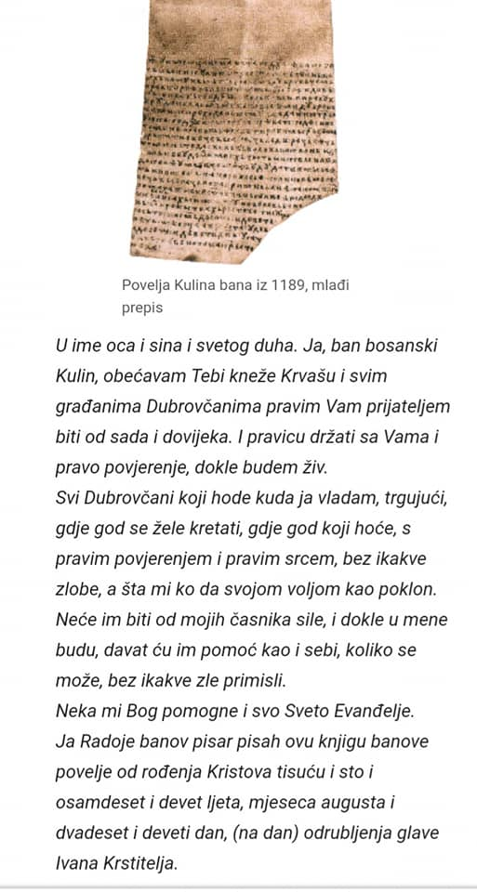
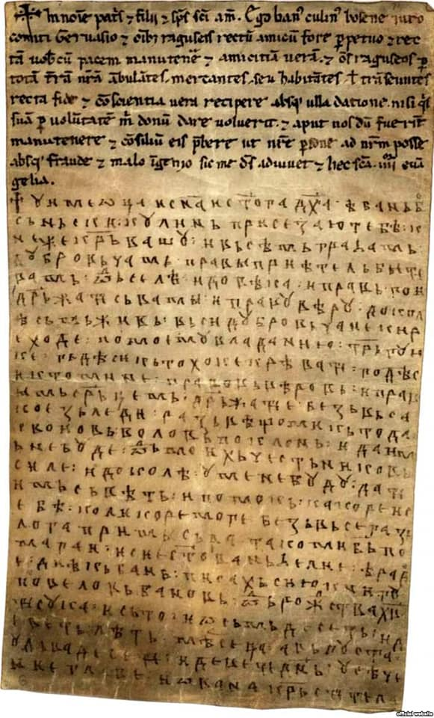
Povelja je dokaz da je Bosna još u 12. vijeku imala pisarsku kancelariju, razvijen pravni i ekonomski sistem, te teritorijalni integritet. Nije najstariji, ali je jedan od najstarijih sačuvanih dokumenata, ne samo bosanske, već i slavenske pismenosti. Osim toga Povelja svjedoči i o miroljubivoj i dobrosusjedskoj politici koju je Bosna oduvijek vodila. Original na bosaničnom pismu se čuva u Rusiji , a latinični u Dubrovniku.

DJEČIJA RUKA

